МУНИЦИПАЛЬНОЕ БЮДЖЕТНОЕ ДОШКОЛЬНОЕ ОБРАЗОВАТЕЛЬНОЕ УЧРЕЖДЕНИЕ «ДЕТСКИЙ САД №18 ГОРОДА КРАСНОАРМЕЙСКА
САРАТОВСКОЙ ОБЛАСТИ»

Интерактивная игра «Своя игра» «Занимательная математика»

Учитель-дефектолог- Мельникова Надия Шифовна

Конспект интегрированной образовательной деятельности

Тема: Интерактивная игра «Своя игра» «Занимательная математика»
Цель: повторить и закрепить ранее изученный материал; формирование математических представлений о цифрах, геометрических фигурах, способствовать развитию познавательной активности, развивать логическое мышление, объяснительную связную речь, память, математическую речь.
Задачи:
обучающие:
- обучать детей решению несложных арифметических задач;
- соотносить число с количеством предметов;
- умение называть и различать геометрические фигуры.
- упражнять в решение логических задач и задач на смекалку;
развивающие:
- развивать счётные навыки, способность производить действия в уме;
- способствовать формированию расширенного кругозора;
- развивать слуховое внимание и память, самостоятельность;
- активизировать имеющиеся знания;
- развивать любознательность, самостоятельность, ответственность детей за результаты своей деятельности;
воспитательные:
- доставить детям радость от проведения совместных развивающих, интеллектуальных игр;
развивать у детей доброжелательную атмосферу командной игры;
- развивать чувство ответственности, сопереживания и взаимовыручки внутри команды;
- поддерживать интерес к играм с математическим содержанием;
- воспитывать самостоятельность, умение понимать учебную задачу и выполнять её самостоятельно.
Интеграция образовательных областей: «Познавательное развитие», «Речевое развитие», «Социально-коммуникативное развитие», «Физическое развитие».
Виды деятельности: игровая, познавательная, двигательная, коммуникативная.
Форма занятия: игра
Методы работы:
- Словесный (вопросы, уточнение, напоминание, поощрение, индивидуальные ответы детей)
- Наглядно-демонстрационный (использование картин и иллюстраций)
- Игровой
Материалы и оборудование: компьютер, проектор, презентация; копилка с фишками; медали и призы
Структура занятия:
-вводная часть (организация детей)
-основная часть (практическая деятельность детей)
- заключительная часть (подведение итогов игры)

Водная часть: огранизация детей, переключение внимания на предстоящую деятельность, стимуляцию интереса к ней, создание эмоционального настроя.
Основная часть: умственная и практическая деятельность детей, направленная на выполнения всех поставленных целей.
Категория 1 «Найди лишнюю геометрическую фигуру»
Цель - углубить знания детей о геометрических фигурах, формировать умения сравнивать по форме, находить общее, определять «лишнюю» фигуру, отличающуюся от других фигур.
Категория 2 «Числа в сказках»
Цель - Закрепить имеющиеся математические понятия в процессе знакомства со сказками.
Категория 3 «Веселые задачки»
Цель - формирование умения считать, решать задачи.
Категория 4 «Логика»
Цель - Формирование у детей логического мышления, через логико-математические игры, развитие внимания и сообразительности.
Заключительная часть- подведение итогов игры.

 | Этапы работы | Содержание занятия
 |  | Деятельность педагога | Деятельность воспитанников
1.  2. | Организационный момент.  Основная часть. | – Здравствуйте, дорогие ребята.  Всем известно, что математика - это царица всех наук. Люди считают, что математика - это скучно и не интересно. Но мы с вами сегодня докажем, что математика может быть весёлой познавательной и занимательной. Хотите стать участниками одной очень интересной и занимательной игры, которая называется «Своя игра»?  В этой игре вы сможете показать свои знания, смекалку.  Тогда наша игра начинается.  Правила игры просты. У нас с вами будет четыре категории.  Первая категория: «Найти лишнюю геометрическую фигуру».  Вторая категория: «Числа в сказках».  Вы должны будете вспомнить сказки и числа, которые там присутствуют.  Третья категория: «Весёлые задачки».  Здесь нужно будет правильно решить задачи.  Четвертая категория: «Логика».  Категории обозначены разными цветами.  Рядом с каждой темой стоит окошечко, на котором написаны цифры от 1 до 5, в которых спрятаны задания. Каждая тема включает в себя пять вопросов различной степени сложности. Самый легкий вопрос «стоит» 1 очко, самый трудный - 5 очков. Если вы правильно отвечаете, то очки добавляются в вашу копилку.  Команды по очереди выбирают любую тему и номер окошечка. После ответа на вопрос, окошечки исчезают. Правильно ответив на вопрос, команда получает фишку. Победит та команда, которая наберёт больше всех фишек.  Начало игры  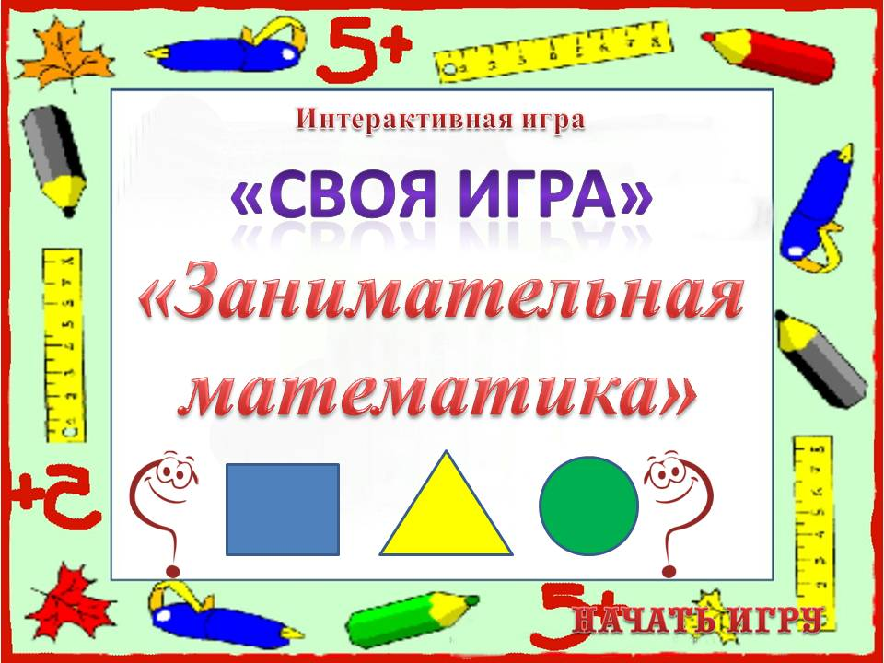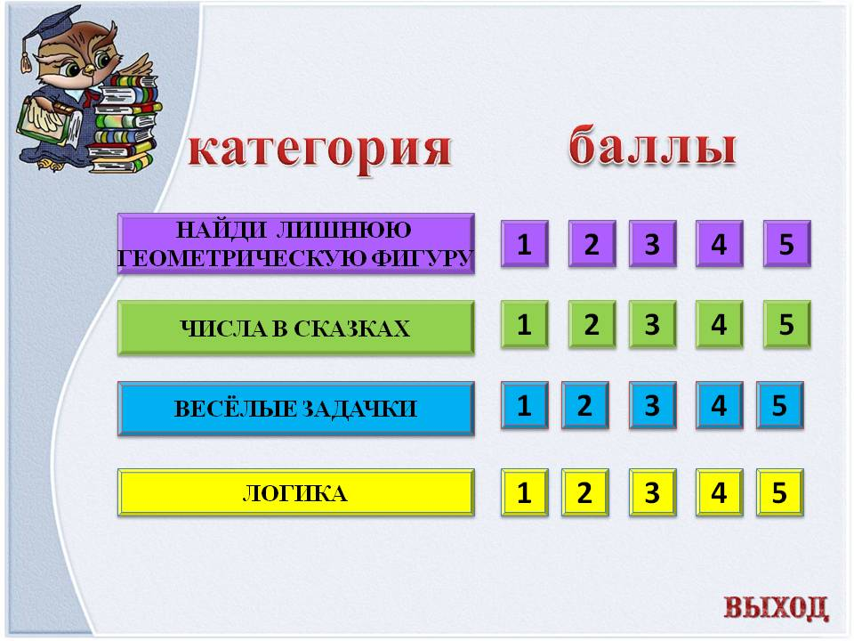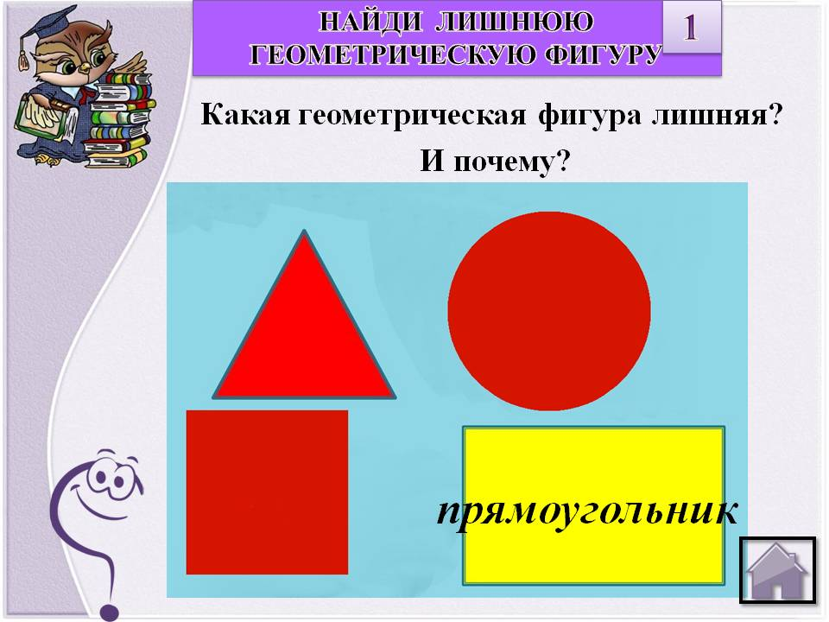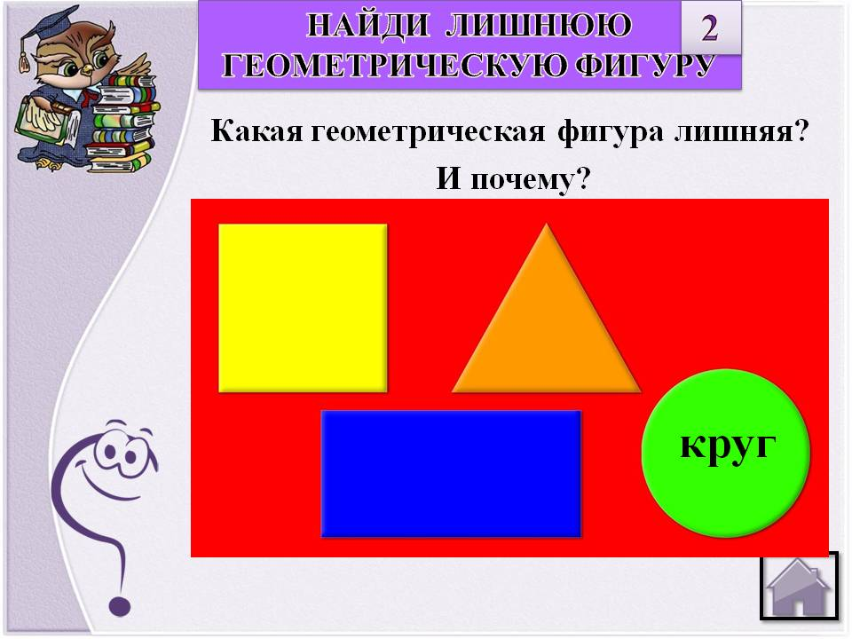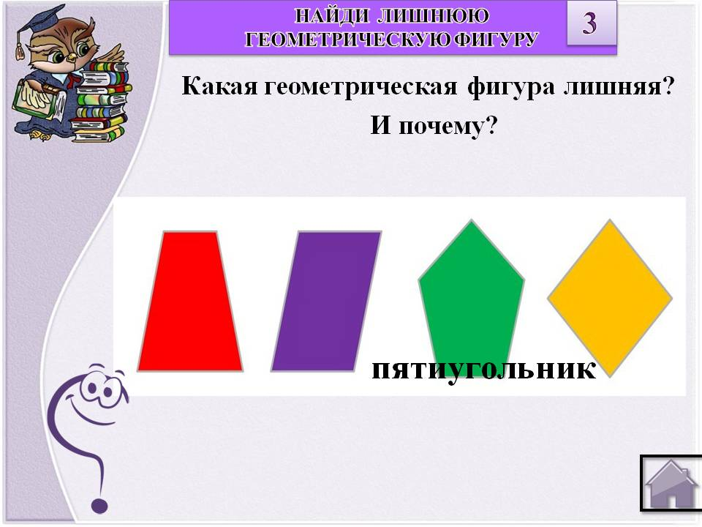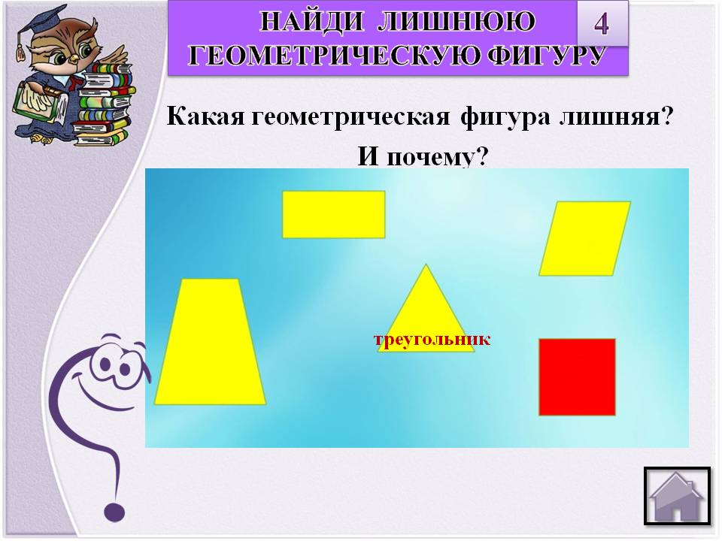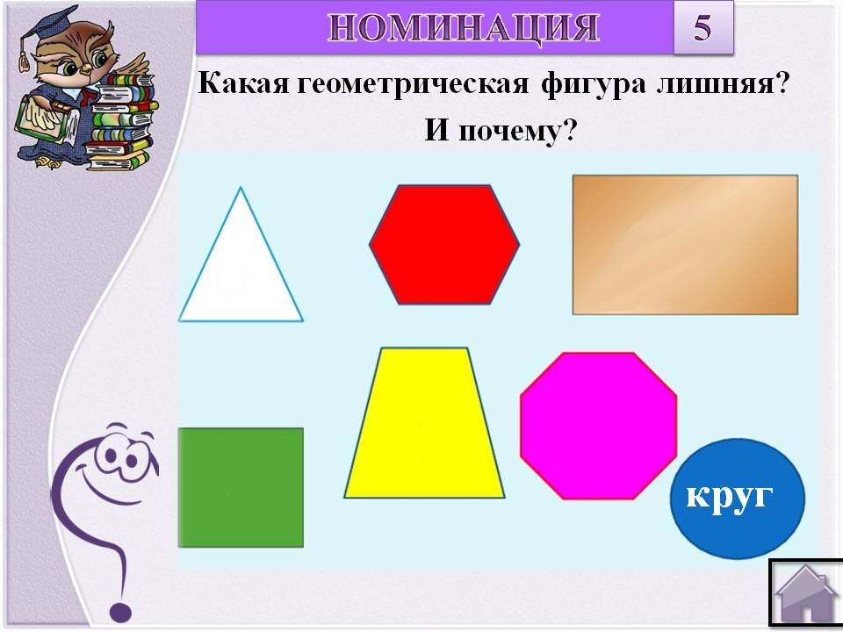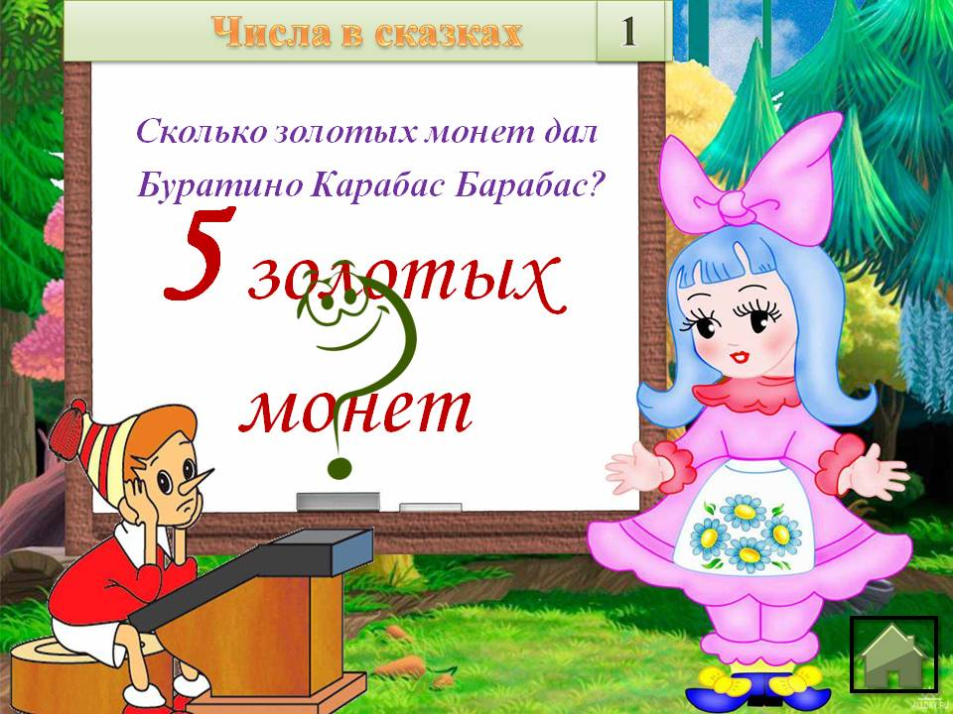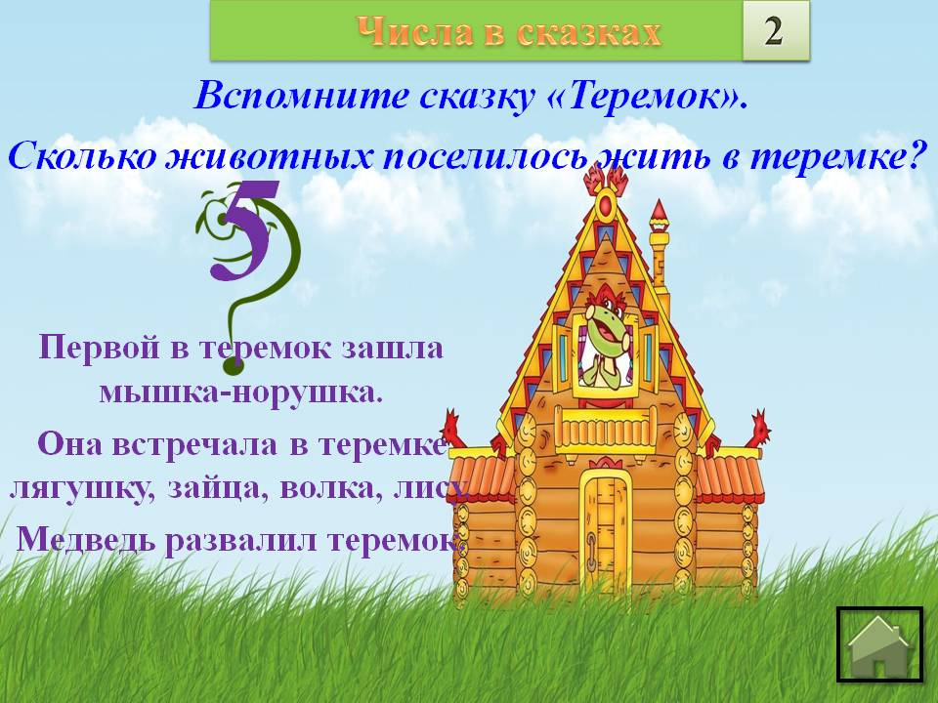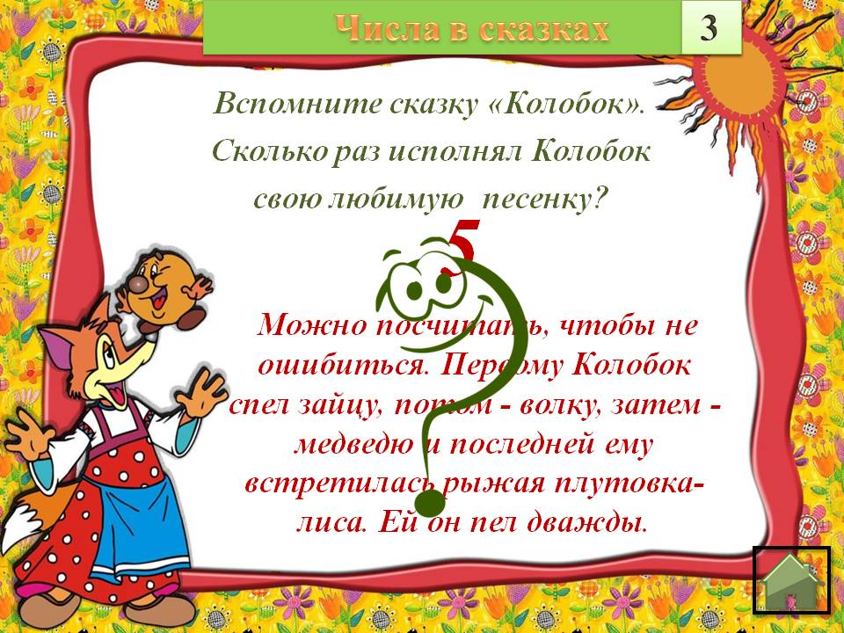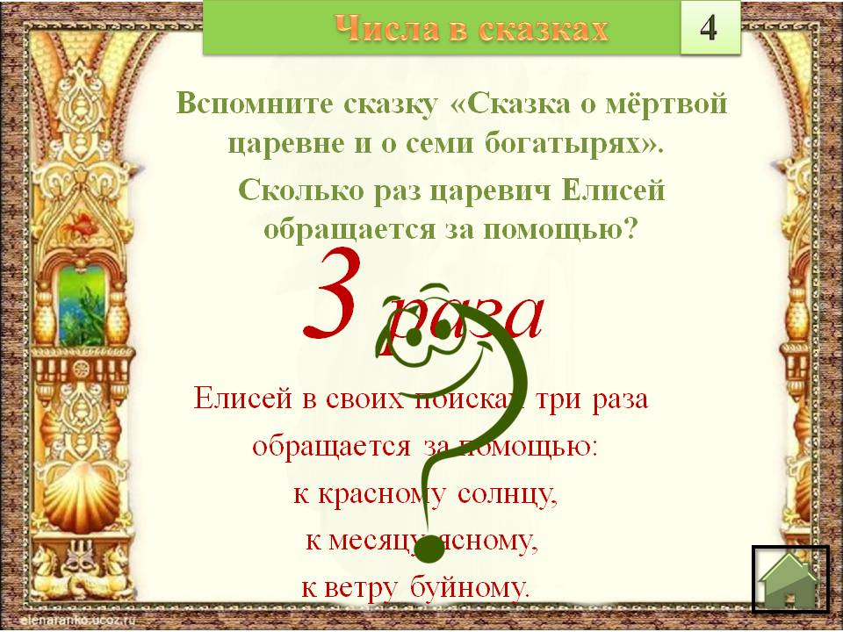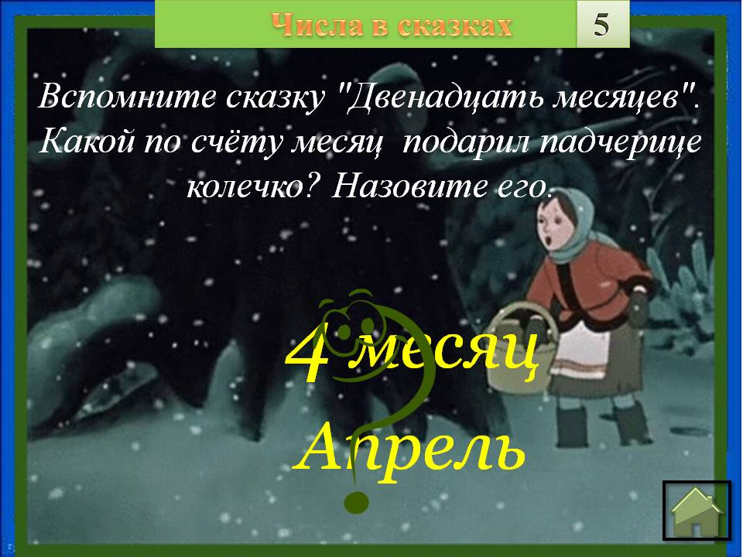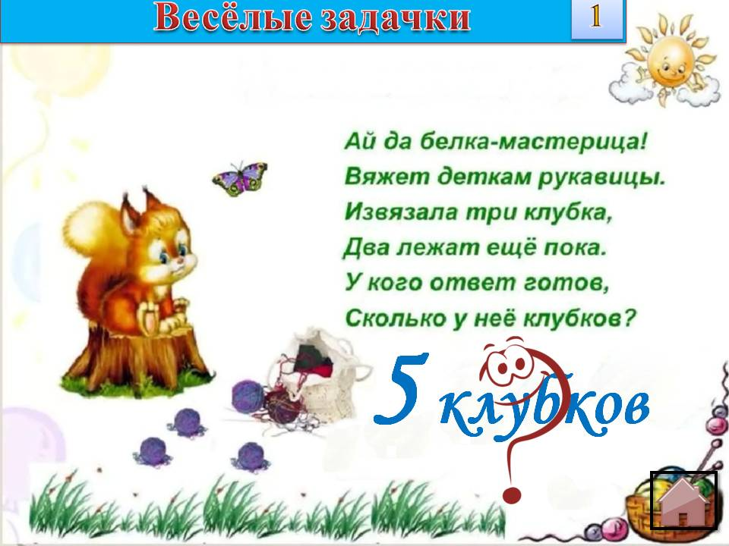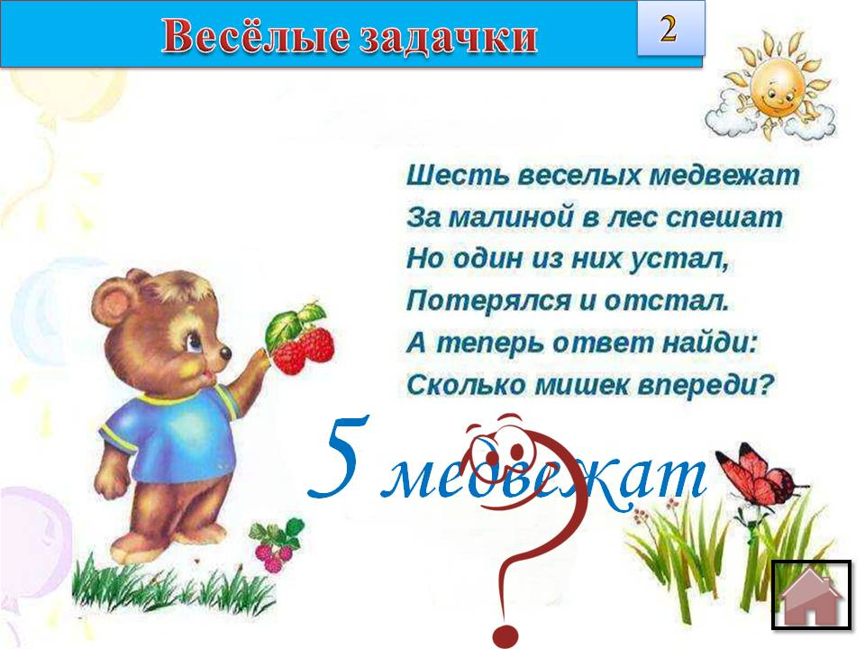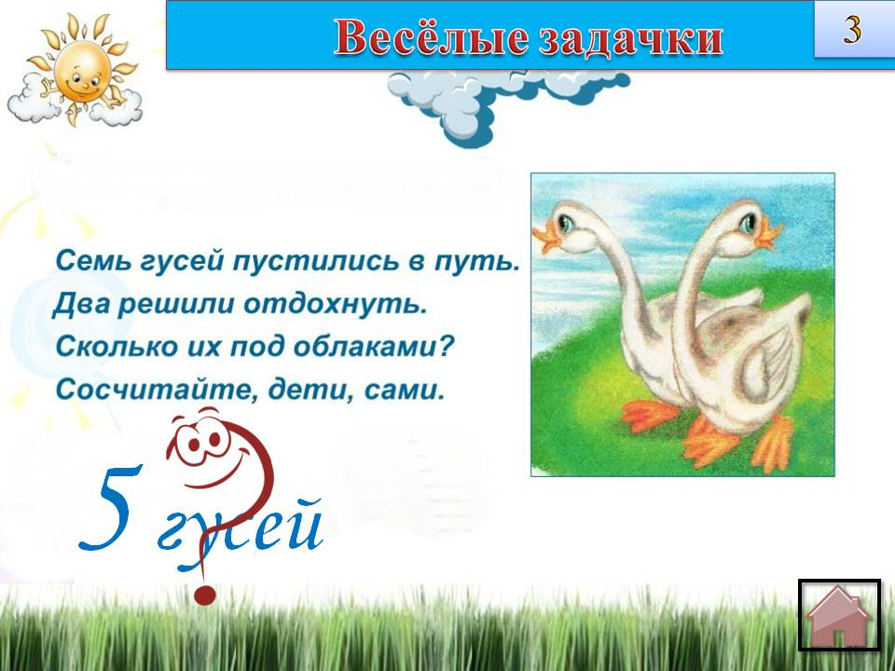  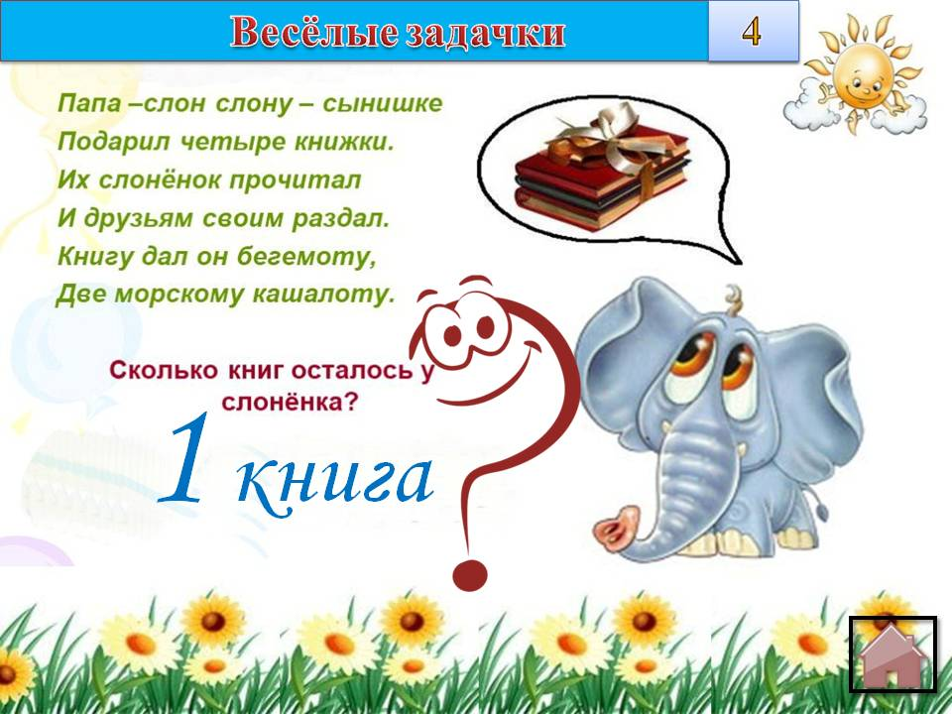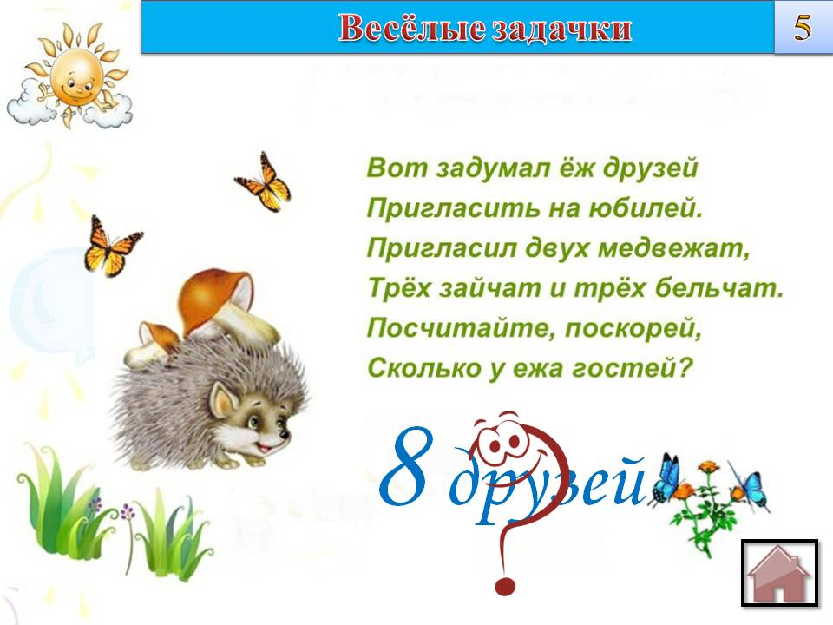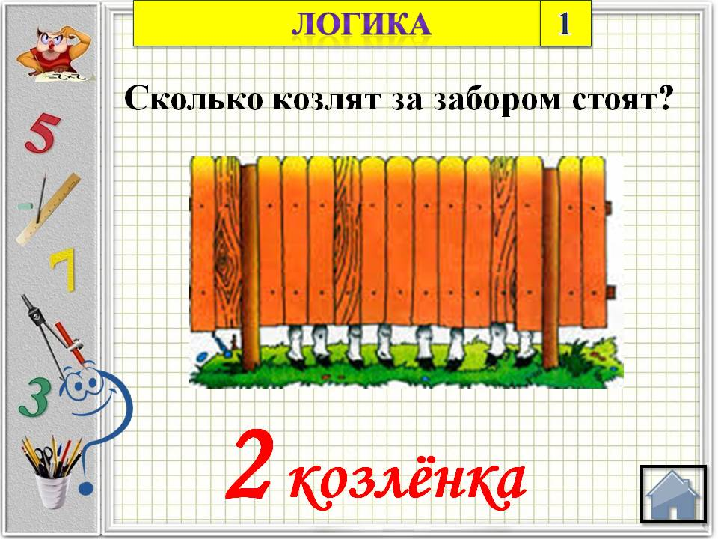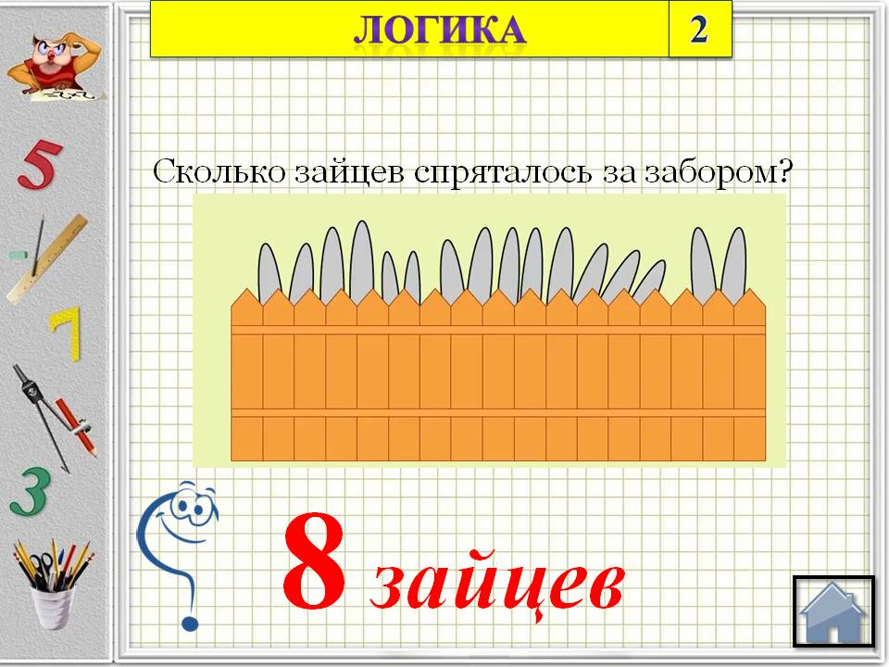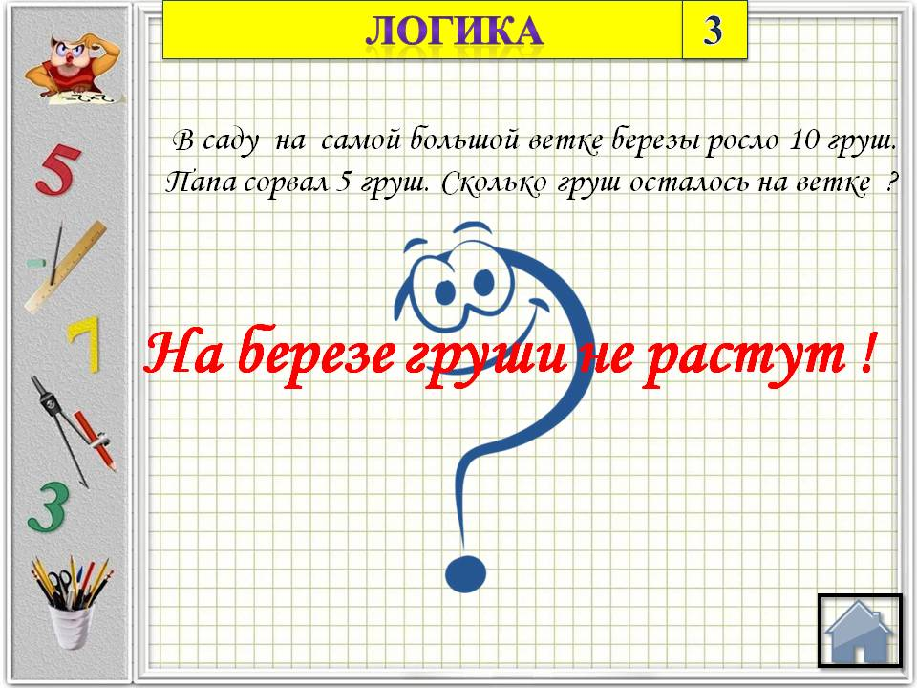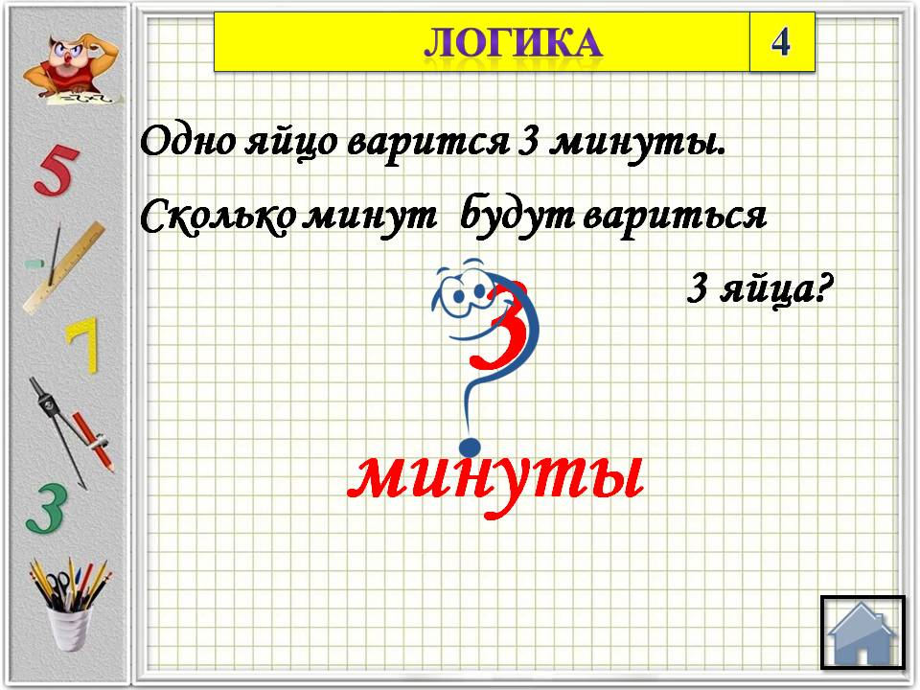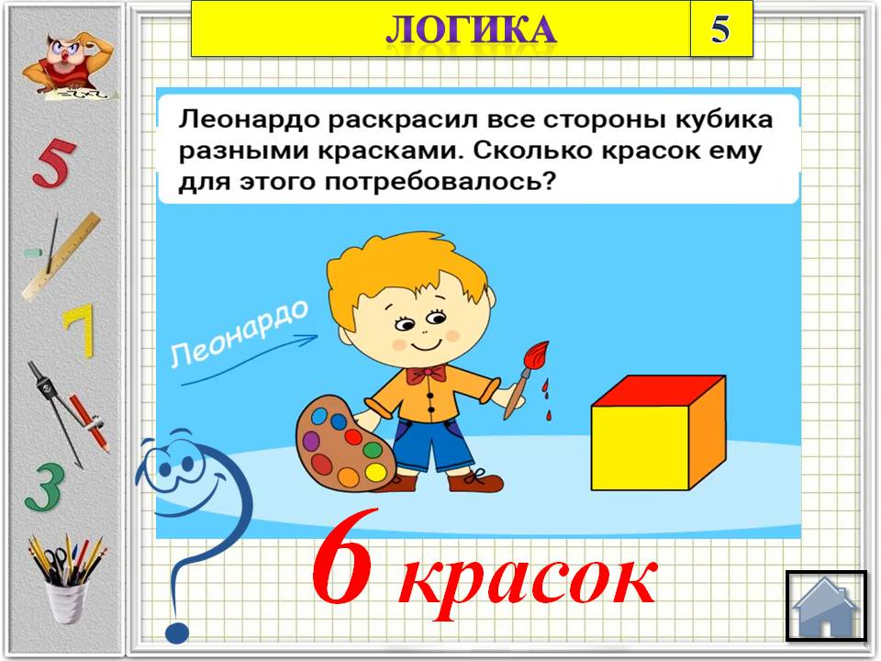  После 15 минут игры проводится динамическая физминутка .  Игра «Сделай движения столько раз, какую цифру покажу»  – Итак, наша игра закончена. Пора подводить итоги.  Подсчитывается количество жетонов у каждой команды.  Ведущий объявляет победителей.  Награждение победителей. | Дети заходят в зал и присаживаются на стульчики.  Дети здороваются.  Ответы детей  Дети отвечают полным ответом.  Дети отвечают полным ответом.  Дети отвечают полным ответом.  Дети отвечают полным ответом.  Дети отвечают полным ответом.  Дети отвечают полным ответом.  Дети отвечают полным ответом.  Дети отвечают полным ответом.  Дети отвечают полным ответом.  Дети отвечают полным ответом.  Дети отвечают полным ответом.  Дети отвечают полным ответом.  Дети отвечают полным ответом.  Дети отвечают полным ответом.  Дети отвечают полным ответом.  Дети отвечают полным ответом.  Дети отвечают полным ответом.  Дети отвечают полным ответом.  Дети отвечают полным ответом.  Дети отвечают полным ответом.  Дети выполняют задание.  Дети подсчитывают количество жетонов в своей команде.

